|  |
| --- |
| **PRÉ-PROJETO 2024** |

|  |
| --- |
| NOME: Ana Beatriz Pereira de Oliveira Nº1 |
| NOME: Angelica Staichoki dos Passos Nº3 |
| TELEFONE (S)(45)99861-4533  (45)99459944 |
| E-MAIL: angelica.passos@escola.pr.gov.br  beatrizpereirade.oliveira.ana@escola.pr.gov.br |
| CURSO: Técnico Informática |
| TURMA: 4° Ano |

**ALUNO(s) É OBRIGATÓRIO EM ANEXO AO PRÉ-PROJETO, NO MÍNIMO UMA TELA DE INTERFACE (TELA PRINCIPAL) JUNTO AO PROJETO.**

TITULO

|  |
| --- |
| Título do projeto: STAICHOKI Moda Feminina |

INTRODUÇÃO

|  |
| --- |
| Uma loja de roupas femininas tem o objetivo do nosso site, é deixar as mulheres da nossa sociedade mais elegantes, para estarem prontas a qualquer ocasião.  Discute-se nesse trabalho como as roupas expressam o self corporal das mulheres, através de pistas culturais e históricas de como a feminilidade pode ser entendida. A moda pode servir como aliada das mulheres na sua busca de espaço no meio da cultura, no mundo do trabalho e para reconhecimento como ser humano. No entanto, a moda pode, também, constituir-se em obstáculo à expressão igualitária, limitando as possibilidades de agilidade física e/ou integração no meio social. O vestir, então, deve ser entendido não como forma de proteção do corpo, mas como veículo ideológico tanto da atração sexual, quanto da construção da feminilidade historicamente determinada. (Marlene Neves Strey,2000).  Quando o consumidor decide comprar uma roupa, ele não está apenas comprando alguns pedaços de panos bem costurados. Ele está comprando sua própria alma, para se refletir no outro. Está comprando também toda a representação imagética de grupo que a vestimenta representa.  "Vender um produto, antes de mais nada, é trabalhar para que o possível comprador crie imagens interiores à simples menção do nome do produto".(monteiro, 1997).  No caso das nossas roupas, buscamos a simbologia da sociedade moderna, pois no mundo de hoje, as mudanças sejam rápidas, a nossa loja busca sempre estar conectada com a atualidade.  Compra, é o caminho que o cliente percorre para adquirir a seu produto. A internet abriu novas possibilidades para as empresas. Com isso, as compras online conseguem ter proporções muito mais elevadas em relação ao consumo presencial. Além dos [**e-commerces**](https://agenciaplatz.com.br/servicos/web-design/) e da venda através de plataformas de pedidos, as redes sociais tem grande força nas vendas atuais. Aliás, **já é possível vender através de mídias como Facebook e Instagram**, que estão entre as preferidas dos brasileiros.  Inegavelmente, os novos canais de comunicação trazem muitos benefícios, pois aproximam consumidor e marca e divulgam produtos e serviços até mesmo em tempo real. Do mesmo modo, ajudam a entender a conduta dos clientes, através de suas interações e dados disponíveis na rede.  Sem dúvidas, as compras online oferecem inúmeras vantagens tanto para os clientes quando para as empresas. Mas entre as principais podemos destacar:   * **Atendimento ágil e personalizado;** * **Segmentação do público;** * **Alto nível de dados dos produtos e serviços;** * **Disseminação de promoções e novidades;** * **Facilidade no pagamento e cupons de desconto;** * **Conforto e comodidade para comprar e receber mercadorias.**   A[**estrutura de um e-commerce**](https://agenciaplatz.com.br/blog/e-commerce-na-pratica-10-passos-para-comecar-a-trabalhar-com-comercio-eletronico/) conta com a exposição de produtos, venda, pagamento e entrega dos itens. Mas no meio de tudo isso existem processos de marketing, atendimento, logística e pós-vendas.  Há lojas eletrônicas que vendem para o consumidor final, para empresas ou até mesmo os famosos Marketplaces, que são uma espécie de shopping virtual. (agenciaplatz). |

HIPÓTESE / SOLUÇÃO

|  |
| --- |
|  |

DISCIPLINAS ENVOLVIDAS

|  |
| --- |
| Descrição das três disciplinas.  Análise de projetos e sistemas:  Banco de dados:  Web design: |

OBJETIVO GERAL

|  |
| --- |
| Construir um site para facilitar a vida do cliente e trazer mais modernidade a sociedade. |

OBJETIVOS ESPECÍFICOS

|  |
| --- |
| Nossa empresa online tem como representação:  - Buscar sempre as roupas da atualidade;  -Trazer facilidade para o cliente;  -Criação de um site bonito e funcional, etc…; |

PROCEDIMENTOS METODOLÓGICOS

|  |
| --- |
| Descrição dos métodos e procedimentos que nortearão a busca de informações para responder o problema de pesquisa:   * Pesquisa Bibliográfica * Pesquisa de campo * Entrevista * Levantamento das necessidades |

BIBLIOGRAFIA

|  |
| --- |
| MONTEIRO, Gilson. A metalinguagem das roupas. Artigo publicado na Biblioteca online de Ciências da Comunicação, 1997. Marlene Neves Strey. https://agenciaplatz.com.br/blog/compras-online-entenda-a-historia-e-a-mudanca-do-comportamento-de-consumo/ |

CRONOGRAMA DE ATIVIDADES

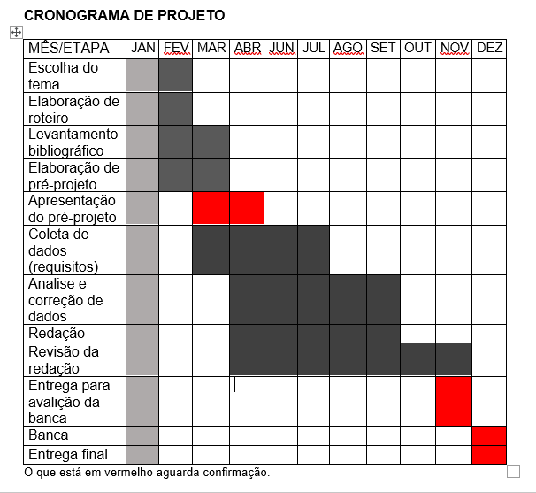

|  |  |  |
| --- | --- | --- |
| **Autorizado** | **Professor(a)** | **Data** |
| Análise de projetos e sistemas:  Banco de dados:  Web design: | **Aparecida** |  |